Могут ли меня лишить права управления транспортным средством за употребление наркотиков?

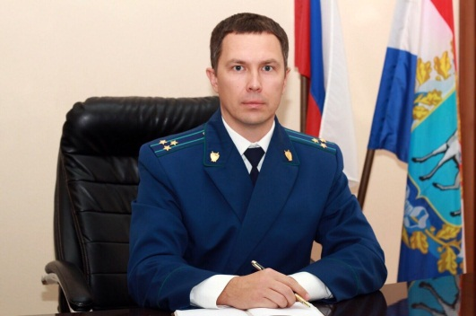
Водитель должен обладать необходимыми физическими и психическими качествами и его физическое и умственное состояние должно позволять ему управлять транспортным средством – комментирует ситуацию Нефтегорский межрайонный прокурор Алексей Журавлев.
Гражданин может быть временно (на срок не более пяти лет и с правом последующего переосвидетельствования) признан непригодным вследствие психического расстройства к выполнению отдельных видов профессиональной деятельности и деятельности, связанной с источником повышенной опасности (ст. 6 Федерального закона «О психиатрической помощи и гарантиях прав граждан при ее оказании»).
Постановлением Правительства РФ от 28.04.1993 N 377 «О реализации Закона Российской Федерации «О психиатрической помощи и гарантиях прав граждан при ее оказании» утвержден Перечень медицинских психиатрических противопоказаний для осуществления отдельных видов профессиональной деятельности и деятельности, связанной с источником повышенной опасности (далее – Перечень).
Согласно указанного Перечня, допущение до управления авто-, мототранспортных средств лиц, которым поставлен диагноз «наркомания» допускается только при наличии установленной стойкой ремиссии в течение не менее 3 лет.
Водительские удостоверения, выданные лицам, которые в дальнейшем были поставлены на учёт с диагнозом «наркомания» могут быть изъяты по решению суда.

20.05.2019

